Protokół z posiedzenia Uczelnianej Rady ds. Jakości Kształcenia
w dniu 12 listopada 2015 r.

Posiedzenie otworzyła i prowadziła Przewodnicząca Uczelnianej Rady ds. Jakości Kształcenia dr hab. Joanna Moczydłowska, prof. PWSIiP. W posiedzeniu wzięli udział członkowie Rady wg załączonej listy obecności – załącznik nr 1.

Porządek obrad:
- Przyjęcie porządku obrad
- Przyjęcie protokołu z poprzedniego posiedzenia UR ds. JK
- Zapoznanie się Członków Rady z nowym Otwartym Systemem Antyplagiatowym
- Dyskusja nad projektem procedury składania, archiwizowania oraz kontroli antyplagiatowej prac dyplomowych w Państwowej Wyższej Szkole Informatyki
i Przedsiębiorczości w Łomży
- Sprawy różne, wolne wnioski

Ad. 1 Przyjęcie porządku obrad.
Głosami obecnych, uprawnionych do głosowania członków Rady przyjęto proponowany porządek obrad.

Ad. 2 Przyjęcie protokołu z poprzedniego posiedzenia UR ds. JK
Głosami obecnych, uprawnionych do głosowania członków Rady przyjęto protokół
z poprzedniego.

Ad. 3 Zapoznanie się Członków Rady z nowym Otwartym Systemem Antyplagiatowym
Przed rozpoczęciem prezentacji nowego systemu antyplagiatowego Pan Leszek Laskowski - Kierownik Działu Systemu Komputerowych poinformował zebranych
o konieczności wprowadzania od października b.r. wszystkich prac dyplomowych do Ogólnopolskiego Repozytorium Prac Dyplomowych (ORPD) prowadzonego przez Ministerstwo Nauki i Szkolnictwa Wyższego. Obecnie wszystkie prace dyplomowe podlegają sprawdzeniu w systemie antyplagiatowym, łącznie z tymi, które zostały opatrzone klauzulą poufne, z tym że prac poufnych nie archiwizujemy i nie dodajemy do baz referencyjnych.
Następnie Kierownik Działu Systemów Komputerowych przystąpił do prezentacji nowego Otwartego Systemu Antyplagiatowego (OSA) tłumacząc poszczególne etapy działań na podstawie przykładowego raportu antyplagiatowego obronionej już pracy dyplomowej (załącznik nr 2). Po obejrzeniu raportu z systemu antyplagiatowego członkowie Rady stwierdzili, że promotor po zapoznaniu się z wynikami szczegółowych porównań z pracami
z bazy referencyjnej może jedynie stwierdzić, że „praca nie wskazuje istotnych podobieństw do innych znanych mu tekstów” bądź „w pracy zastosowano podstawienia czcionek utrudniające automatyczne rozpoznawanie słów” lub „praca zawiera nieuprawnione zapożyczenia z dokumentu”. Takie rozwiązanie ogranicza promotora trzema możliwościami przewidzianymi przez system antyplagiatowy. Według zebranych powinna zostać dodana czwarta możliwość, w której promotor może stwierdzić, że „praca zawiera zapożyczenia, jednak są one w pełni uzasadnione.” W raporcie brakuje również możliwości wpisania własnych wniosków promotora.
Dyrektor Instytutu Medycznego dr Barbara Jankowiak pytała, czy po zatwierdzeniu przez promotora raportu antyplagiatowego recenzent otrzymuje automatycznie powiadomienie o konieczności wystawienia recenzji. Kierownik Działu Systemu Komputerowych wyjaśnił iż w systemie będzie widoczny komunikat „praca do recenzji”.

Ad. 4 Dyskusja nad projektem procedury składania, archiwizowania oraz kontroli antyplagiatowej prac dyplomowych w Państwowej Wyższej Szkole Informatyki
i Przedsiębiorczości w Łomży
Projekt procedury składania, archiwizowania oraz kontroli antyplagiatowej prac dyplomowych w Państwowej Wyższej Szkole Informatyki i Przedsiębiorczości w Łomży stanowi załącznik nr 3.

Przebieg techniczny procesu przedstawia poniższy obrazek

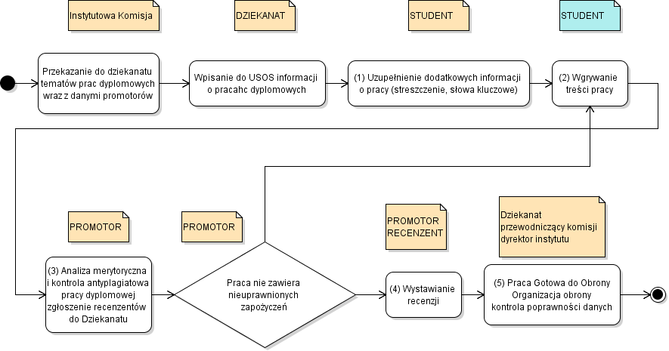
Analiza procedury zrodziła następujące pytania:
- Co oznacza termin złożenia pracy? Czy jest to termin wgrania przez studenta pracy
do archiwum prac dyplomowych (APD)? Czy jest to termin następujący po pozytywnym przejściu pracy dyplomowej przez procedurę antyplagiatową, czy też nie? Ostatecznie członkowie Rady zdecydowali, że za termin złożenia pracy dyplomowej uznaje się złożenie pracy w Dziale Kształcenia i Spraw Studenckich, która przeszła uprzednio pozytywnie procedurę antyplagiatową i jest zaopatrzona
w podpis promotora. Za takim rozwiązaniem głosowało 11 uprawnionych członków Rady, 1 członek Rady był przeciwny takiemu rozwiązaniu, 1 wstrzymał się od głosu.
- Jak sprawdzić czy praca dyplomowa nie zawiera tekstu zapisanego w postaci grafiki oraz nie posiada zabezpieczeń przed drukowaniem i kopiowaniem tekstu? Kierownik Działu Systemu Komputerowych wyjaśnił, że należy wejść w plik – właściwości dokumentu – zabezpieczenia.
- W jaki sposób będą tłumaczone tematy prac dyplomowych na język obcy? Członkowie Rady doszli do wniosku, że Przewodniczący Instytutowych Komisji ds. Jakości Kształcenia bezpośrednio po zatwierdzeniu tematów przez Komisję, będą przekazywali listę tematów do Studium Języków Obcych, które następnie zajmie się tłumaczeniem.
Członkowie Rady byli zaniepokojeni możliwością ingerencji we wprowadzony
w języku angielskim temat przez studenta w systemie usos. Uznali, że taką możliwość należy studentowi zablokować.
- Czy student będzie miał możliwość samodzielnego sprawdzenia pracy w systemie antyplagiatowym? Kierownik Działu Systemu Komputerowych stwierdził, że system antyplagiatowy nie przewiduje takiej możliwości dla studenta. Taka możliwość przysługuje promotorowi. Pracy wstępnie sprawdzanej w przedmiotowej sytuacji nie wgrywa się do baz referencyjnych.
- Czy obowiązek złożenia recenzji pracy przez promotora i recenzenta uważa się
za zrealizowany w przypadku wypełnienia recenzji w usosie, czy też obowiązek uważa się za spełniony po złożeniu podpisanych recenzji w Dziale Kształcenia
i Spraw Studenckich. Członkowie Rady zdecydowali, że dopiero recenzje złożone
we właściwych dziekanatach realizują obowiązek złożenia recenzji.
- Czy w OSA można prosić o wyróżnienie pracy? Kierownik Działu Systemu Komputerowych wyjaśnił, że nie ma specjalnego miejsca na wniosek o wyróżnienie pracy ale jest miejsce na wpisanie „innych uwag” i właśnie w tym miejscu można zawnioskować o wyróżnienie pracy.
- Czy należy wprowadzić jakiś współczynnik, którego przekroczenie powoduje uznanie pracy dyplomowej za plagiat? Członkowie Rady wypracowali wspólne stanowisko, zgodnie z którym nie jest to wskazane. W pracach dyplomowych na kierunku administracja cytowane są akty prawne, natomiast na kierunku wychowanie fizyczne opisywane są metodologie badań, które w znacznym stopniu podnosiłyby współczynnik w stosunku do prac dyplomowych pisanych na pozostałych kierunkach studiów. Każde przekroczenie, nawet 1% powoduje konieczność sprawdzenia pracy pod kątem plagiatu. Promotor pracy dyplomowej oraz recenzent będą decydowali
o tym, czy zapożyczenia użyte w pracy uznaje się za plagiat.
W czasie dyskusji nad procedurą pytano, czy streszczenie pracy będzie stanowiło element pracy. Pani Przewodnicząca Rady powiedziała, że jest to zagadnienie na kolejne posiedzenie Rady i zaproponowała zastanowienie się nad wprowadzeniem jednolitych dla wszystkich kierunków studiów technicznych zasad pisania pracy dyplomowej.

Ad. 5 Sprawy różne, wolne wnioski
- Dyrektor Instytutu Medycznego – dr Barbara Jankowiak poprosiła członków Rady
o wyrażenie zgody na włączenie do strony tytułowej pracy dyplomowej nowego logotypu Instytutu Medycznego. Poniższy obraz przedstawia projekt nowego logotypu Instytutu Medycznego.

Członkowie Rady jednogłośnie wyrazili zgodę na wprowadzenie nowego logotypu
z zaznaczeniem konieczności uregulowania logotypu Instytutu w wewnętrznych aktach prawnych dotyczących zasad przygotowywania prac dyplomowych.

- Dr Barbara Jankowiak przedstawiła członkom Rady propozycję zmiany § 14 ust. 2 Regulaminu działania Senackiej Komisji ds. Etyki Badań Naukowych oraz Senackiej Komisji Odwoławczej ds. Etyki Badań Naukowych w PWSIiP w Łomży. Aktualnie przepis brzmi następująco: „Opiniowanie projektu badawczego przez Senacką Komisję ds. Etyki Badań Naukowych, realizowanego przez studenta PWSIiP w Łomży, inicjowane jest na jego wniosek wskutek decyzji właściwej Instytutowej Komisji ds. Jakości Kształcenia.” Zmiana miałaby polegać na tym, że to promotor opiniowałby projekt a w razie wątpliwości miałby możliwość zwrócenia się o pomoc do Instytutowej Komisji ds. Jakości Kształcenia. Członkowie Komisji pozytywnie odnieśli się do propozycji Pani Doktor. Pani Prorektor prosiła o przekazanie propozycji zmiany § 14 ust. 2 przedmiotowego regulaminu Panu dr hab. Dariuszowi Surowikowi.

- Dr Małgorzata Zujko zwróciła uwagę na niekorzystne, według niej, zasady przydzielania punktów w ankiecie oceny nauczyciela akademickiego. Pani Przewodnicząca Rady zasugerowała żeby przedmiotem kolejnych obrad został system oceniania nauczycieli zatrudnionych w PWSIiP ze szczególnym uwzględnieniem narzędzi oceniania.
Na tym posiedzenie Komisji zakończono.

Protokół sporządziła:

Przewodnicząca Uczelnianej Rady
ds. Jakości Kształcenia

Dr hab. Joanna Moczydłowska, prof. PWSIiP

